臺南市永康區勝利國小104學年度 正確用藥及全民健保宣導 活動成果
場次名稱 | 三年級全民健保宣導
活動日期 | 104.9.24
參加對象 | 學生 | 家長 |  | 教職員工
參加人數 | 108 | 0 |  | 6
成果照片
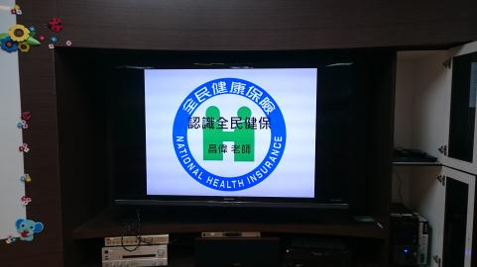 |  |  | 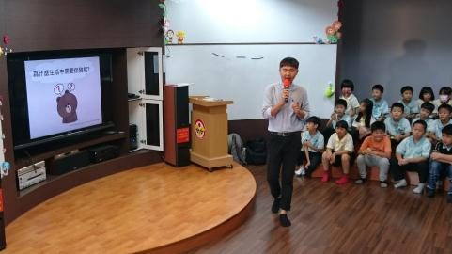
認識全民健保 |  |  | 生活中為何要有保險?
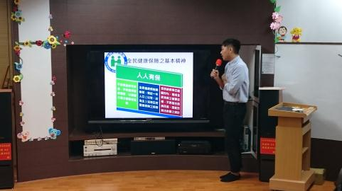 |  |  | 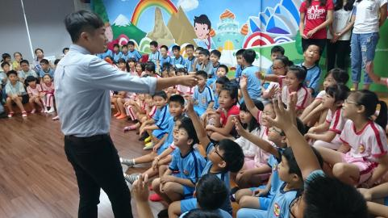
全民健保的基本精神 |  |  | 學生反應熱烈
1040924 三年級健促宣導-全民健保
“認識全民健保”聽起來就是個生硬又無趣的政策宣導，沒想到透過帥氣的昌偉老師精心準備的內容竟然讓這場宣導歡笑聲不斷，內容也簡明易懂，現場也時時抓住孩子的目光，真的非常厲害呢！
謝謝昌偉老師的首發演出，也謝謝可愛的三年級孩子和老師們喲!

場次名稱 | 五年級正確用藥宣導
活動日期 | 104.10.8
參加對象 | 學生 | 家長 |  | 教職員工
參加人數 | 125 | 0 |  | 6
成果照片
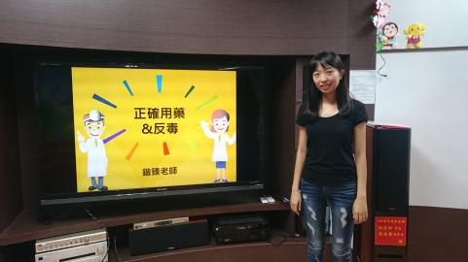 |  |  | 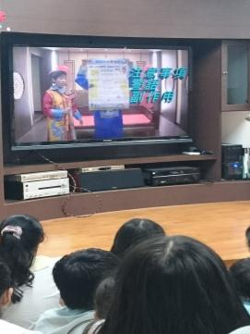
精美的宣導簡報 |  |  | 透過有趣的影片開場，讓學生印象深刻
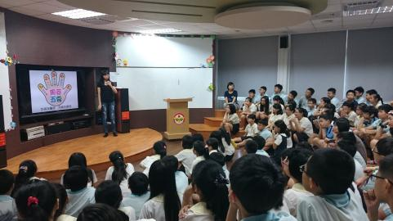 |  |  | 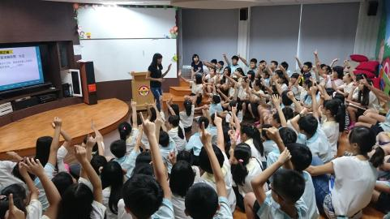
用藥五要 |  |  | 學生反應超級踴躍!!!
1041008 五年級健促宣導--正確用藥及反毒
今天上場的是ppt達人鍇臻老師，精美的ppt加上充實有趣的內容(用藥五要、奇皇后短劇、拒毒八招)，搭配上聽講表現超級優秀的五年級孩子，整場宣導笑聲不斷、回答積極，還能即興上台表演情境劇，真的是非常精彩的一場宣導呢!
謝謝可愛的五年級和認真的鍇臻老師喔^o^

場次名稱 | 高年級正確用藥入班宣導
活動日期 | 105.4.29
參加對象 | 學生 | 家長 |  |  | 教職員工
參加人數 | 160 | 3 |  |  | 10
成果照片
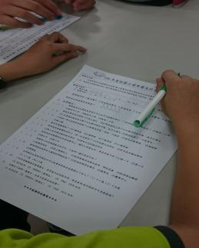 |  |  | 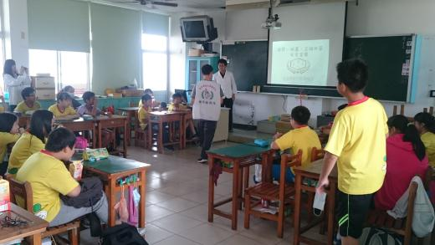
正確用藥觀念前測 |  |  | 嘉南藥理大學藥學系學生分組入班宣導
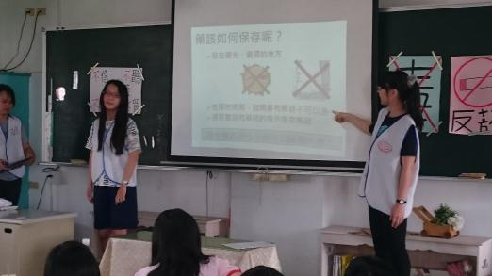 |  |  | 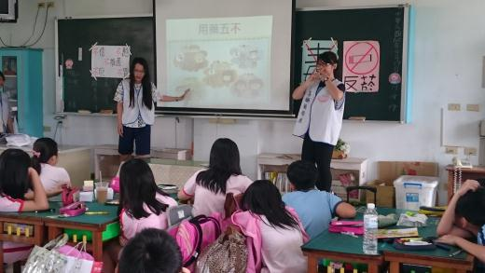
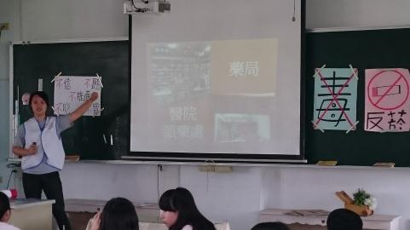  藥品如何保存? |  |  | 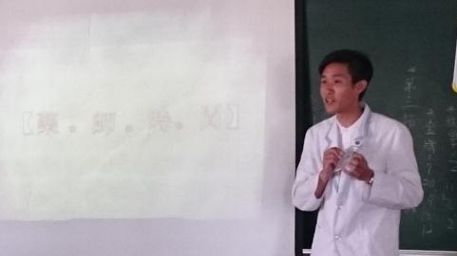  用藥五不--不信、不聽、不吃、不買、不推薦
可以帶著處方籤到藥局及醫院領藥處領藥 |  |  | 認識藥師時間
1050429嘉南藥理大學藥學系學生分組入班宣導
感謝每年都和學校配合的藥學系教授帶著學生入班宣導，各組大學生們都使出渾身解數，準備各項道具、海報、簡報，甚至小短劇，針對正確用藥議題給予孩子深刻的正確觀念。
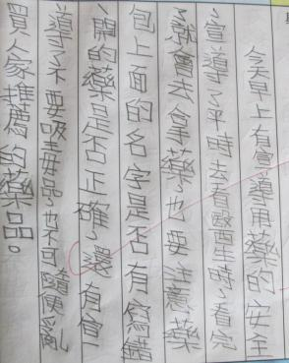 |  |  |  | 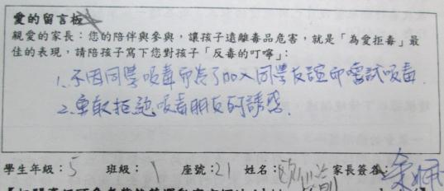
學生回饋 |  |  |  | 家長回饋

場次名稱 | 二年級正確用藥宣導
活動日期 | 105.5.5
參加對象 | 學生 | 家長 |  | 教職員工
參加人數 | 130 | 3 |  | 7
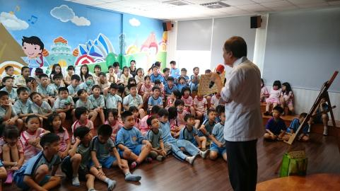
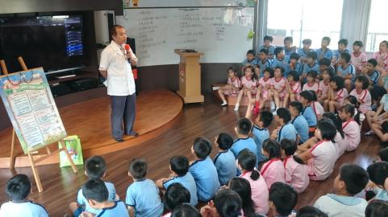
成果照片
邀請藥師公會常務理事到校宣導 |  |  | 學生專注聆聽
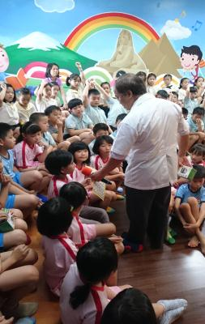 |  |  | 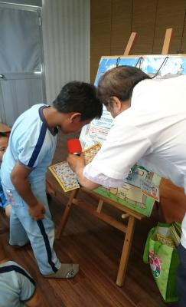
有獎時間搶答熱烈 |  |  | 學生回答問題
1050505 二年級正確用藥宣導
邀請藥師公會吳常務理事到校宣導，和藹的吳藥師總是帶著一堆獎品要來發送給答題正確的孩子，加上藥師宣導時國台語夾雜的超高親和力，每次宣導的場面都非常熱鬧有趣，孩子也都能充分學習。

場次名稱 | 四年級正確用藥宣導
活動日期 | 105.5.12
參加對象 | 學生 | 家長 |  | 教職員工
參加人數 | 112 | 3 |  | 6
成果照片
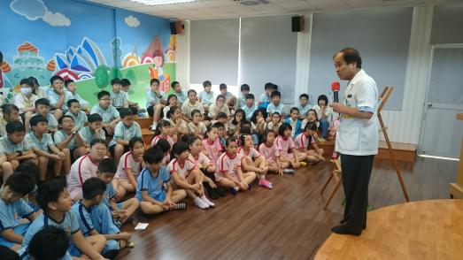 |  |  | 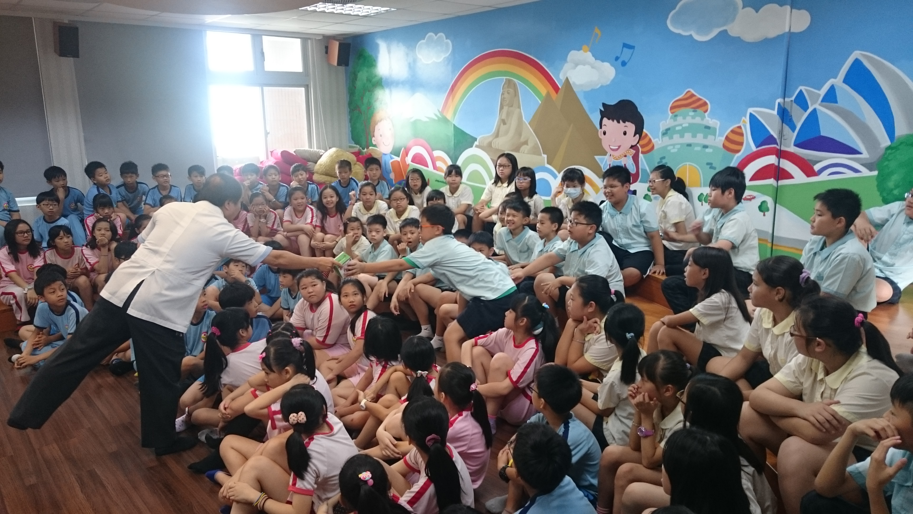
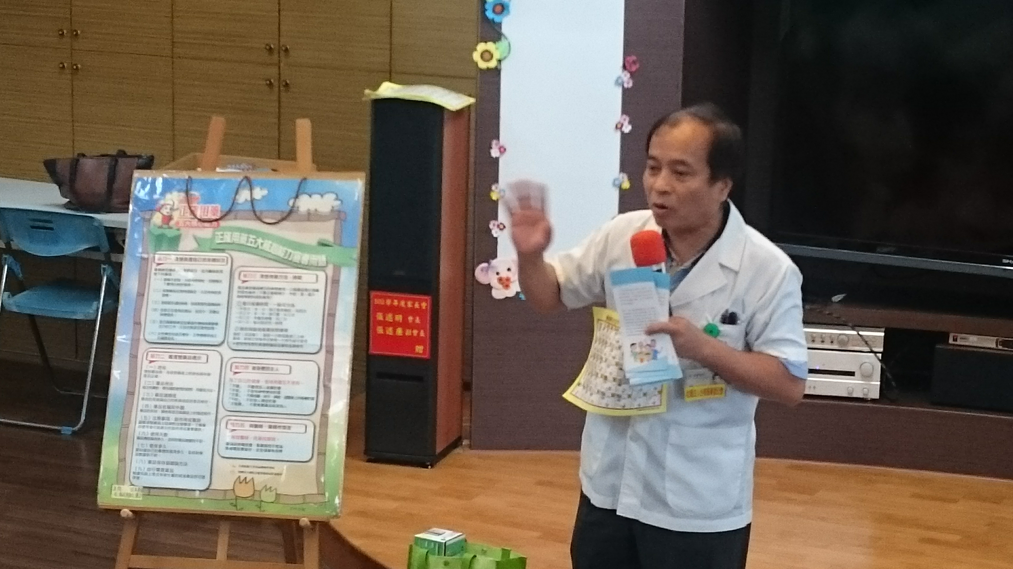  邀請藥師公會常務理事到校宣導 |  |  | 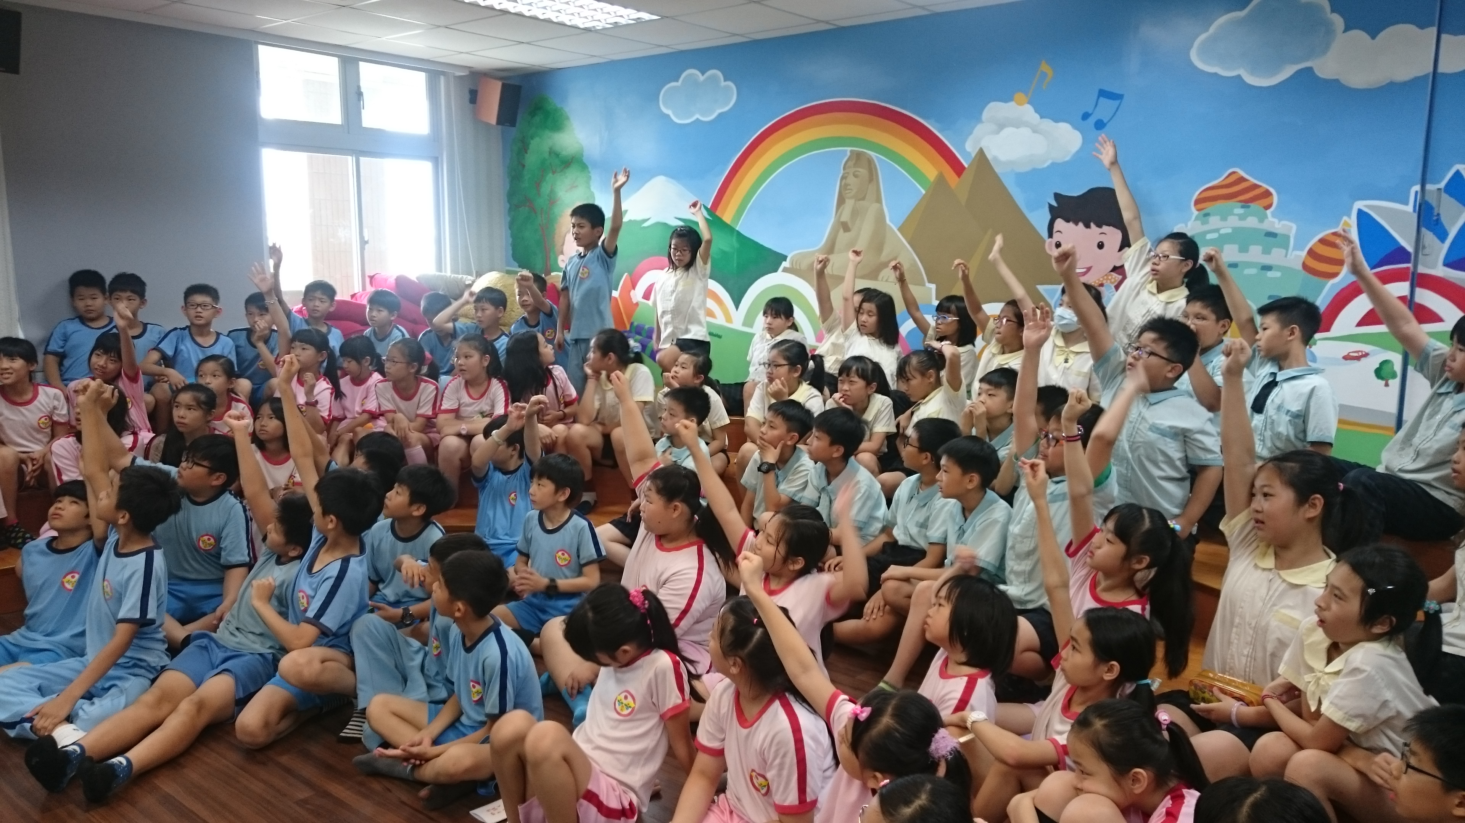  有獎徵答
用藥五要最重要! |  |  | 踴躍搶答中!
1050512 四年級正確用藥宣導
邀請藥師公會吳常務理事到校宣導，和藹的吳藥師總是帶著一堆獎品要來發送給答題正確的孩子，加上藥師宣導時國台語夾雜的超高親和力，每次宣導的場面都非常熱鬧有趣，孩子也都能充分學習。由於四年級程度較二年級來得高，所以藥師也多說明了一些細節的注意事項，真的是非常棒的分享呢!老師也請孩子將觀念帶回給家中長輩，這才是更重要的一環喔!

場次名稱 | 正確用藥議題融入健康課程—一年級
成果照片
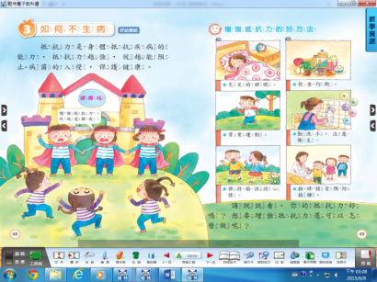 |  | 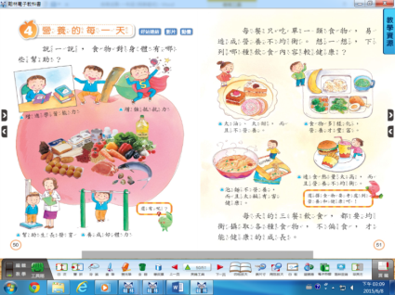
從課程教學中察覺如何做才能不生病 |  | 了解食的安全與重要
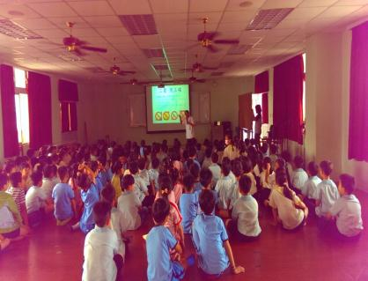 |  | 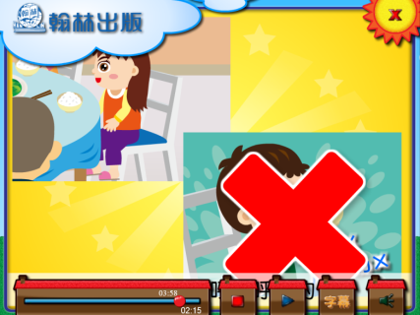
請來專業人士演講正確用藥的重要 |  | 透過遊戲，加深學生對食安的印象。
- 了解增強身體抵抗力可以促進健康、預防疾病的觀念。
- 透過情境引導，發表生病時的感受和處理方法，進而了解正確用藥的觀念，學習當個好病人。
- 引導了解食物對身體的重要性，並鼓勵其養成良好的飲食習慣。

其他 成果照片
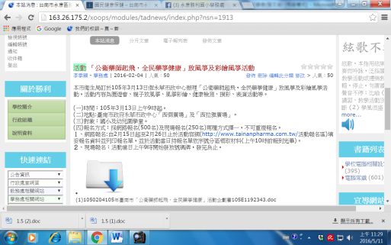 | 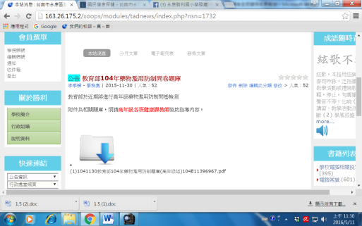
說明：校網不定期公告相關資訊 | 說明：高年級藥物濫用防制問卷檢測預告

